**แบบเสนอรายชื่อหนังสือเรียนเพื่อประกอบการพิจารณาการจัดซื้อสำหรับผู้สอน**

**ตามโครงการสนับสนุนค่าใช่จ่ายในการจัดการศึกษาตั้งแต่ระดับอนุบาลจนจบการศึกษาขั้นพื้นฐาน**

**ชื่อหนังสือ.......................................................... ชั้น**

|  |  |  |  |  |  |  |  |  |
| --- | --- | --- | --- | --- | --- | --- | --- | --- |
| **ที่** | **ข้อมูลการอนุญาต** | | **รหัสวิชา** | **ชื่อผู้แต่ง** | **สำนักพิมพ์** | **จำนวนเล่ม** | **ราคา** | **เหตุผลที่เลือก** |
| **ลำดับ** | **วัน/เดือน/พ.ศ.** |
| 1 |  |  |  |  |  |  |  |  |
| 2 |  |  |  |  |  |  |  |  |
| 3 |  |  |  |  |  |  |  |  |

ลงชื่อ......................................................ครูสอน

(........................................................)

**ผลการพิจารณาการคัดเลือกของคณะกรรมการ**

รหัสวิชา

ชื่อหนังสือ

ชื่อผู้แต่ง

สำนักพิมพ์

ราคา

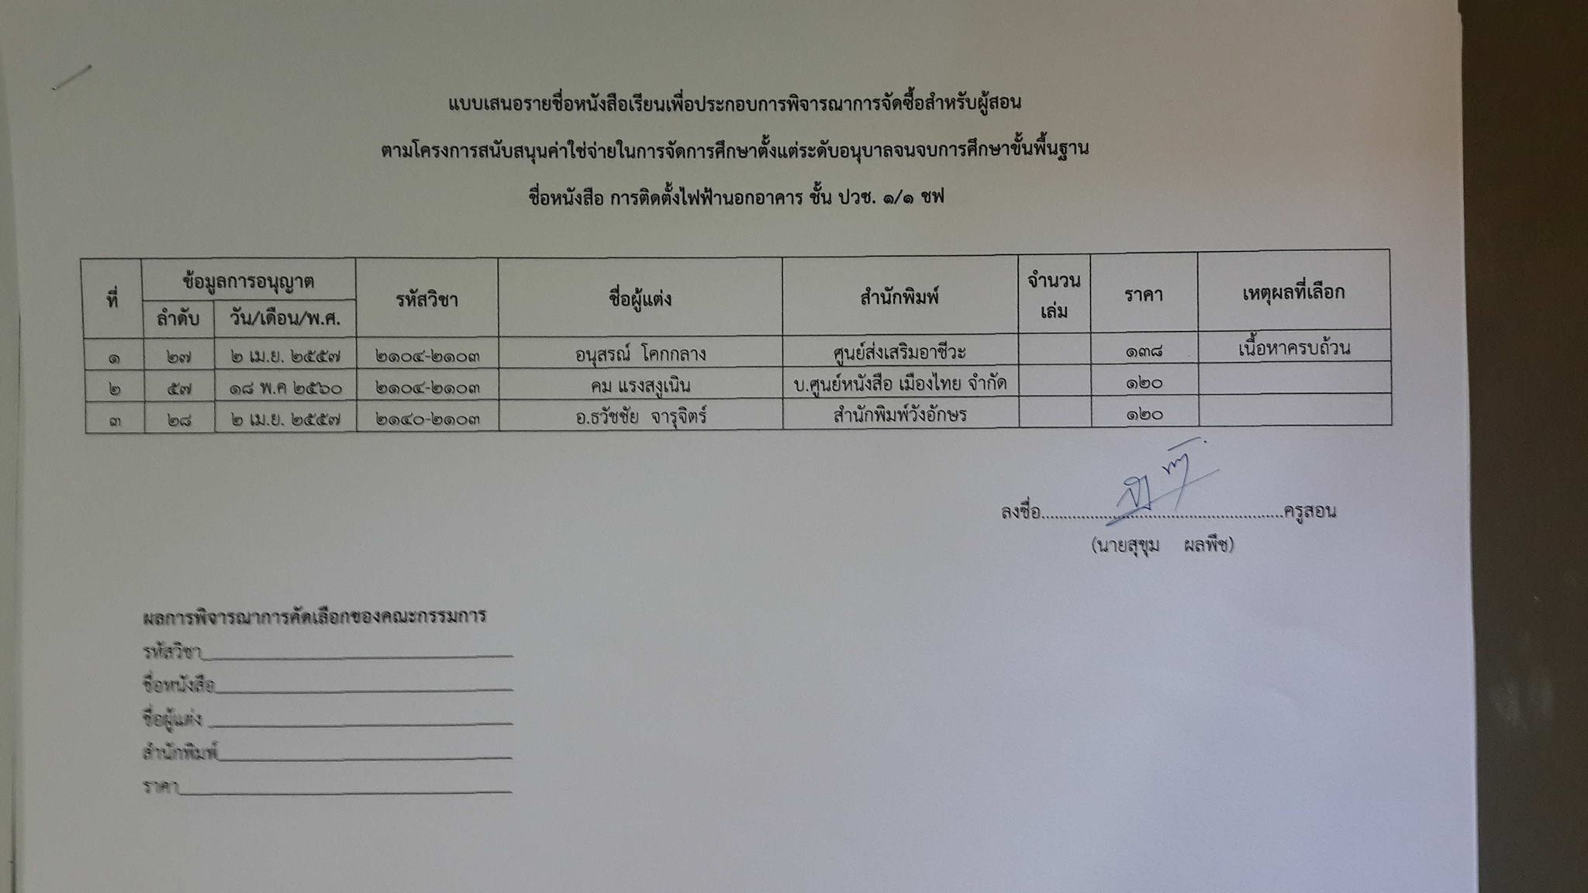**ตัวอย่างแบบ สมอ.1**